 | ИНФОРМАЦИОННЫЙ БЮЛЛЕТЕНЬ  ПОЖАРНОЙ БЕЗОПАСНОСТИ  ОТДЕЛЕНИЯ НАДЗОРНОЙ ДЕЯТЕЛЬНОСТИ  И ПРОФИЛАКТИЧЕСКОЙ РАБОТЫ  ПО МО Г. ДИВНОГОРСК |  | 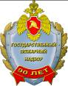
Выпуск № 23 от 30 апреля 2021 года

35 лет Чернобыльской катастрофе, 5-6 стр.  Оперативная обстановка  с пожарами,  2 стр.  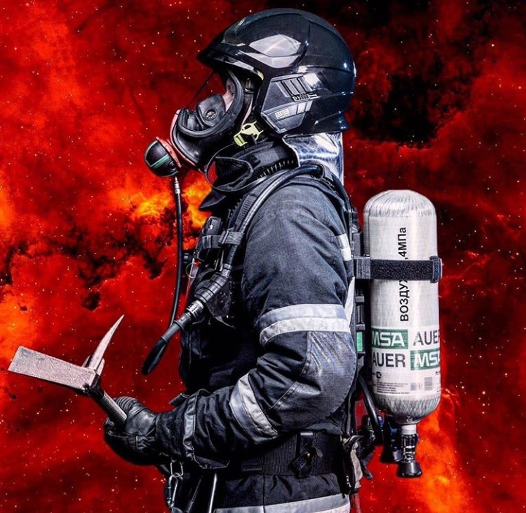 |  | 30 апреля – День пожарной охраны Российской Федерации,  3-4 стр.  Уроки по пожарной безопасности, 7 стр.  О введении особого противопожарного режима,  8 стр.
При возникновении пожара немедленно вызывайте
пожарную охрану!!!
Тел. 01, с сотовых телефонов 112, 101

Оперативная обстановка с пожарами на территории Красноярского края за апрель 2021 года:

- произошло 896 пожаров;
- погибло на пожарах 10 человек,
- из них погибло 0 детей;
- получили травмы на пожарах 11 человек,
- в том числе травмировано 0 детей.

Оперативная обстановка с пожарами на территории
МО г. Дивногорск – апрель 2021 года:

- произошло 2 пожара;
- погибло людей на пожарах 0 человек;
- получили травмы на пожарах 0 человек.
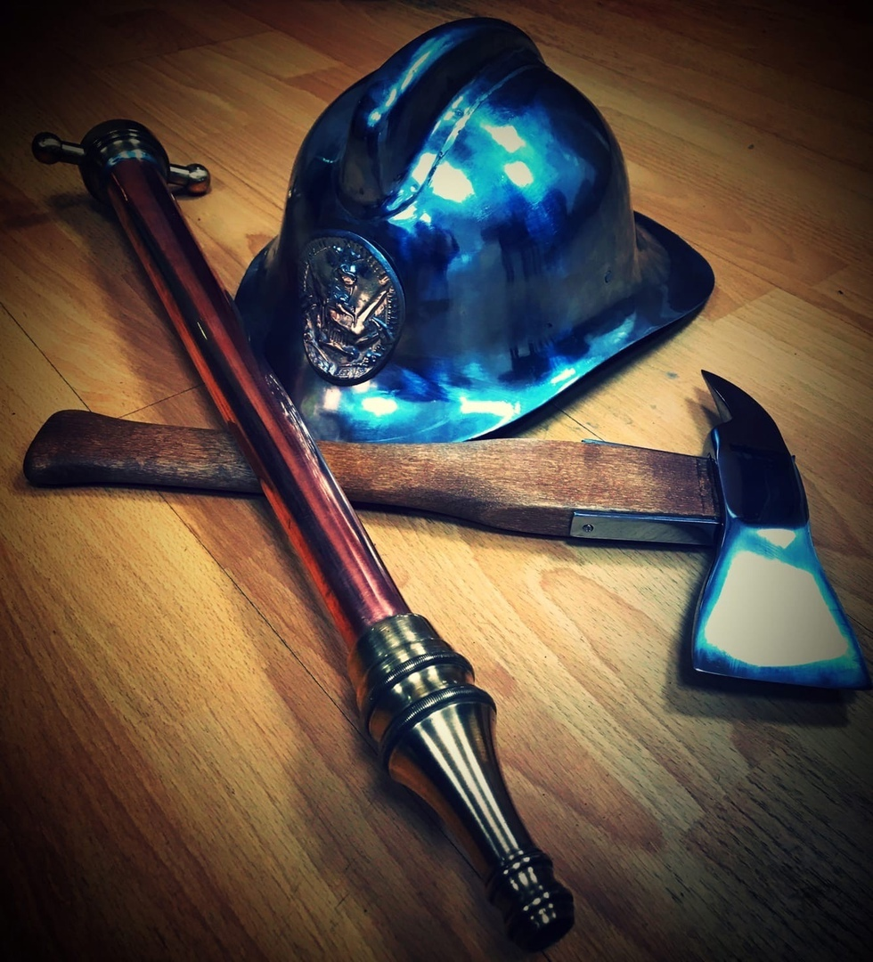

30 апреля – День пожарной охраны Российской Федерации

30 апреля 1649 года царь Алексей Михайлович издал «Наказ о градском благочинии», явившимся важным этапом в становлении отечественной пожарной охраны.
Согласно этому документу, в Москве была введена объездная пожарная служба, руководимая объезжим головой князем А. А. Македонским. В помощь службе были выделены приказчики и стрельцы. В качестве сторожей в дневное и ночное время привлекалось городское население. Сторожа оснащались рогатинами, топорами и водоливными трубами.
Заниматься тушением пожара должны были приказчики, стрельцы и уличные сторожа. Руководство тушением пожаров вменялось объезжему голове.
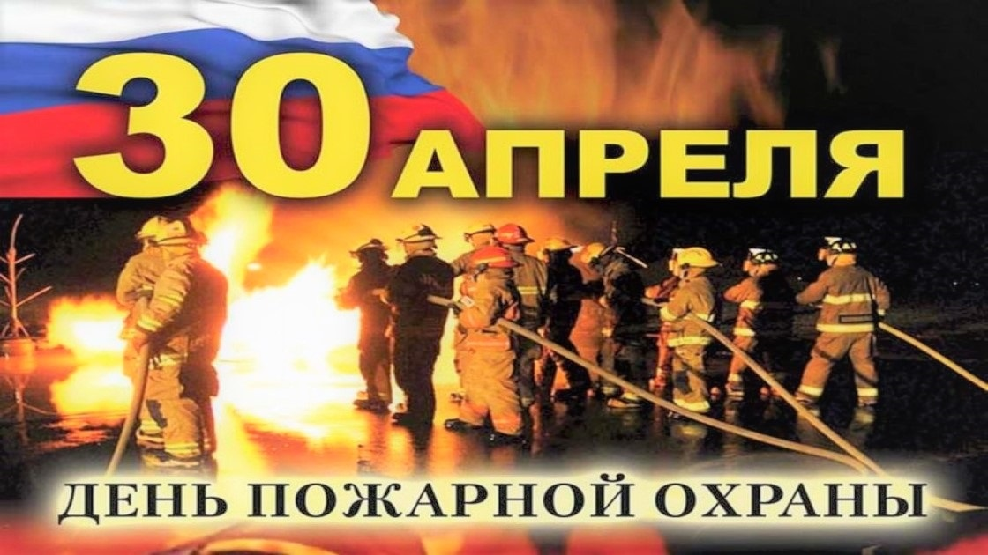
Большое внимание «Наказ» уделял и вопросам предупреждения пожаров (так называемые запретительные меры). Это были первые противопожарные правила: не топить летом изб и бань без крайней на то необходимости, не держать по вечерам в доме огня, кузнецам и ремесленникам, которым нужен огонь, заниматься своими делами вдали от строений. Основные положения данного «Наказа» впоследствии распространялись и на другие города России.

Уже в истории современной России 30 апреля 1999 года Президентом Российской Федерации Борисом Ельциным был подписан Указ «Об установлении Дня пожарной охраны», в соответствии с которым 30 апреля было объявлено профессиональным праздником пожарных России.
История пожарной охраны нашей страны полнится истинными примерами мужества и героизма ее бойцов. Чего стоит только период Великой Отечественной войны и блокады Ленинграда, одной из самых драматических страниц этой самой жестокой и кровопролитной за всю историю войны является работа пожарной охраны.

Сегодня пожарная охрана входит в состав МЧС России. В арсенале нынешних огнеборцев – суперсовременная техника, усовершенствованная боевая форма, корабли и катера различного назначения, авиация и робототехника. Но, как и прежде, из года в год и изо дня в день пожарные заступают на боевое дежурство. И каждый раз они готовы рисковать собой ради жизни и здоровья других людей. Так было, так есть и будет. Проходят годы. Меняется техническое оснащение пожарных, на смену конным ходам приходят автомобили, бдительный дозорный на каланче уступает свое место сигнализации и телефонным проводам… Но, как и прежде неизменным остается одно – люди, которые посвятили себя этой героической профессии, и сама ее суть – спасти, уберечь, сохранить.

Старший инспектор ОНД и ПР по МО г. Дивногорск – Жданов И.В.

35 лет Чернобыльской катастрофе
26 апреля исполняется 35 лет со дня аварии на Чернобыльской АЭС, которая стала крупнейшей радиационной катастрофой в сфере атомной энергетики. Последствия этой трагедии и спустя десятилетия продолжают напоминать о себе — 2,6 тыс. кв. км вокруг станции по-прежнему остаются непригодными для жизни людей.
25 апреля 1986 года на ЧАЭС остановили четвертый энергоблок для проведения планового предупредительного ремонта. Во время таких остановок обычно проводили испытания оборудования. В тот раз проводили эксперимент по использованию кинетической энергии ротора турбогенератора в качестве резервного источника энергии. Мощность энергоблока была снижена до минимальной, но из-за технических особенностей реактора она вдруг начала резко возрастать. Несмотря на это, эксперимент продолжили. Это привело к серии взрывов в ночь с 25 на 26 апреля. Около двух часов ночи реактор был полностью разрушен.
Существует две версии причин аварии на ЧАЭС. Госкомиссия СССР в первые годы возложила основную ответственность на оперативный персонал и руководство ЧАЭС. Там посчитали, что произошло совпадение ряда нарушений правил и регламентов, а катастрофические последствия это приобрело из-за того, что у реактора была снижена мощность. В комиссии посчитали, что сотрудники ЧАЭС не должны были проводить эксперимент после того, как зафиксировали неконтролируемый сбой мощности. Руководство обвинили в замалчивании масштабов катастрофы в первые дни. Сообщения об аварии появились в СМИ 28 апреля — двое суток спустя.
Однако позже комиссия Госатомнадзора СССР заново рассмотрела вопрос и пришла к выводу, что авария произошла не из-за действий персонала, а из-за неудовлетворительной конструкции реактора. Единой версии причин аварии, с которой было бы согласилось все экспертное сообщество специалистов в области реакторной физики и техники, не существует.
Нет и единого мнения по поводу того, чем был вызван взрыв. По одной версии, он был химическим, по другой — вызван паром, по третьей — он был ядерным. Пожар потушили к 6 утра 26 апреля. Ценой героических усилий пожарные не дали огню перекинуться на третий энергоблок. При этом в первые часы спасатели не знали о реальном уровне радиации. А 1 мая в Киеве даже не стали отменять первомайские демонстрации, несмотря на радиационную угрозу.
В день аварии погибли двое сотрудников станции — оператор главных циркуляционных насосов Валерий Ходемчук, тело которого не было найдено, и сотрудник пусконаладочного предприятия Владимир Шашенок, скончавшийся в медсанчасти от ожогов и перелома позвоночника.
Позже у 134 сотрудников ЧАЭС и спасателей, которые находились на станции, развилась лучевая болезнь. 28 из них умерли через несколько месяцев.
Всего, по данным Всемирной организации здравоохранения (ВОЗ) на 2005 год, жертвами аварии на ЧАЭС стали около четырех тысяч человек. А по данным Greenpeace, в результате аварии только среди ликвидаторов умерли десятки тысяч человек (в ликвидации последствий участвовали порядка 600 тысяч человек).
В результате аварии были эвакуированы около 100 тысяч человек. Вокруг АЭС создали 30-километровую зону отчуждения. Из сельскохозяйственного оборота вывели около 5 млн гектаров земель.
Последний энергоблок на ЧАЭС остановили в 2000 году. Изначально над четвертым реактором возвели бетонное укрытие, но со временем оно обветшало и его заменили стальным саркофагом, который установили в 2016 году.
На Украине планируют извлечь ядерное топливо и окончательно законсервировать реакторы. Ориентировочно до 2065 года, после снижения радиоактивного излучения, реакторы собираются демонтировать. Ранее в Минприроды заявили, что уже через 50−60 лет люди смогут жить в 30-километровой зоне вокруг ЧАЭС, но 10 километров вокруг атомной станции навсегда останутся зоной отчуждения.
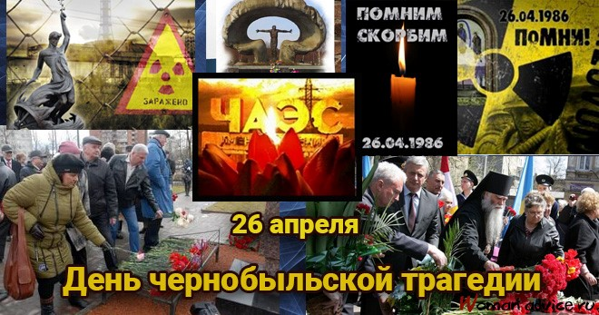

Инспектор ОНД и ПР по МО г. Дивногорск - Макеич В.В.

Уроки по пожарной безопасности

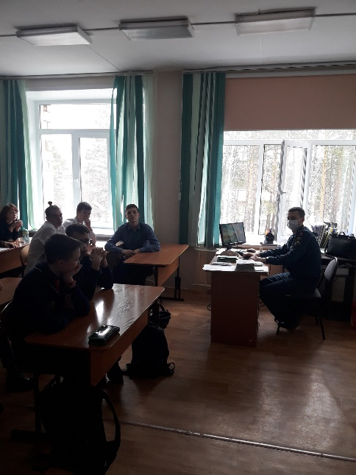
Сотрудники ОНД и ПР по МО г. Дивногорск были проведены открытые уроки ОБЖ с учащимися школ г. Дивногорска. В основе концепции программы по обучению правилам пожарной безопасности нетрадиционными формами обучения лежит идея формирования в сознании детей и подростков обостренного чувства личной и коллективной пожарной безопасности, привития навыков познания и оценки опасности огня, горючих материалов, жидкостей, веществ, а также безопасного поведения в экстремальных ситуациях, связанных с пожарами, навыков тушения пожаров в начальной стадии.
В качестве основных методов обучения используются видеоматериалы, эмоциональный рассказ, занимательная беседа, практические занятия в форме сюжетных игр.
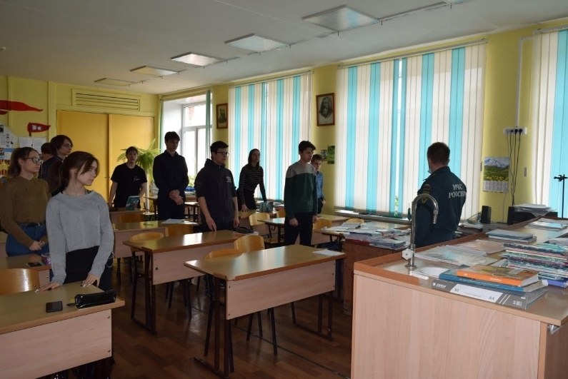
Рассказ имеет большие возможности для использования проблемного подхода к обучению, когда перед учащимися ставится проблемная задача, создается ситуация необходимости поиска правильного ответа, организуются соответствующий учебный поиск и проверка правильности решения поставленной задачи. Организация такой деятельности на уроках в значительной степени стимулирует мыслительную деятельность учащихся.
С меньшими затратами усилий позволяют формировать представления у школьников о правилах пожарной безопасности изобразительные наглядные пособия, а также видеоматериалы.

Инспектор ОНД и ПР по МО г. Дивногорск - Макеич В.В.

О введении особого противопожарного режима!

С этого года в России действуют новые требования пожарной безопасности. Они не устанавливают полного запрета на использование открытого огня и разведение костров на территориях частных домовладений и садовых земельных участков. Правилами установлен ряд условий и требований по оборудованию специально отведенных для этого мест.
Место использования открытого огня должно быть выполнено в виде котлована не менее 0,3 метра глубиной и не более 1 метра в диаметре. В ином случае это должна быть площадка с прочно установленной на ней негорючей металлической емкостью, например, мангал, бочка или бак. При разведении костров для приготовления пищи на мангалах и жаровнях расстояние от них до ближайшего строения может составлять 5 метров, а радиус зоны очистки от горючих материалов вокруг мангала — до 2 м.
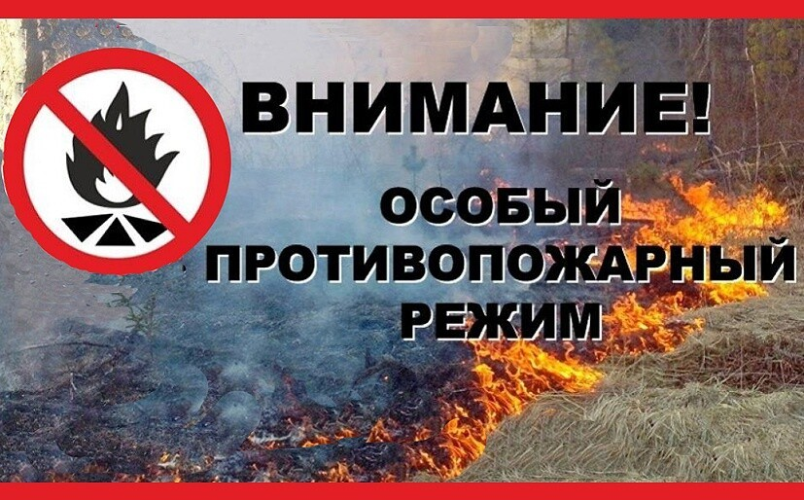

В иных случаях место для использования открытого огня должно располагаться на расстоянии не менее 50 метров от ближайшего строения, 100 метров — от хвойного леса или отдельно растущих хвойных деревьев, а также 30 метров — от лиственного леса. Территорию вокруг места использования открытого огня необходимо очистить в радиусе 10 метров от сухостойных деревьев, сухой травы, валежника, порубочных остатков и других легковоспламеняемых материалов. Также место разведения огня нужно отделить противопожарной минерализованной полосой шириной не менее 0,4 метра. При себе необходимо иметь первичные средства пожаротушения. Для сжигания мусора во время уборки территории следует использовать емкость с металлическим листом, который позволял бы полностью закрыть ее сверху.
С 26.04.2021 г. на территории МО г. Дивногорск введен особый противопожарный режим. В таком случае устанавливается полный запрет на разведение костров, сжигания мусора и жарки шашлыков на землях всех категорий. На период действия такого режима могут вводиться дополнительные ограничительные меры, в том числе запрет на посещение лесов. В период действия особого противопожарного режима штрафные санкции за несоблюдение правил пожарной безопасности увеличиваются. Так, для должностных лиц сумма штрафа при нарушении составит – от 15 000 до 30 000 рублей, для юридических лиц – от 200 000 до 400 000 рублей, для граждан – от 2 000 до 4 000 рублей.

Инспектор ОНД и ПР по МО г. Дивногорск - Макеич В.В.
При возникновении пожара немедленно вызывайте пожарную охрану!!!
Тел. 01, с сотовых телефонов 101, 112

Выпускается бесплатно. | № 23 от 30 апреля  2021 года | Выпускается отделением надзорной деятельности и профилактической работы по МО г. Дивногорск УНД и ПР ГУ МЧС России по Красноярскому краю.  Адрес: Красноярский край, г. Дивногорск,  ул. Бочкина, 37, тел. 8(39144) 3-79-32  эл. почта: divbal-85@mail.ru

